**PETA PERSIL BATUR**

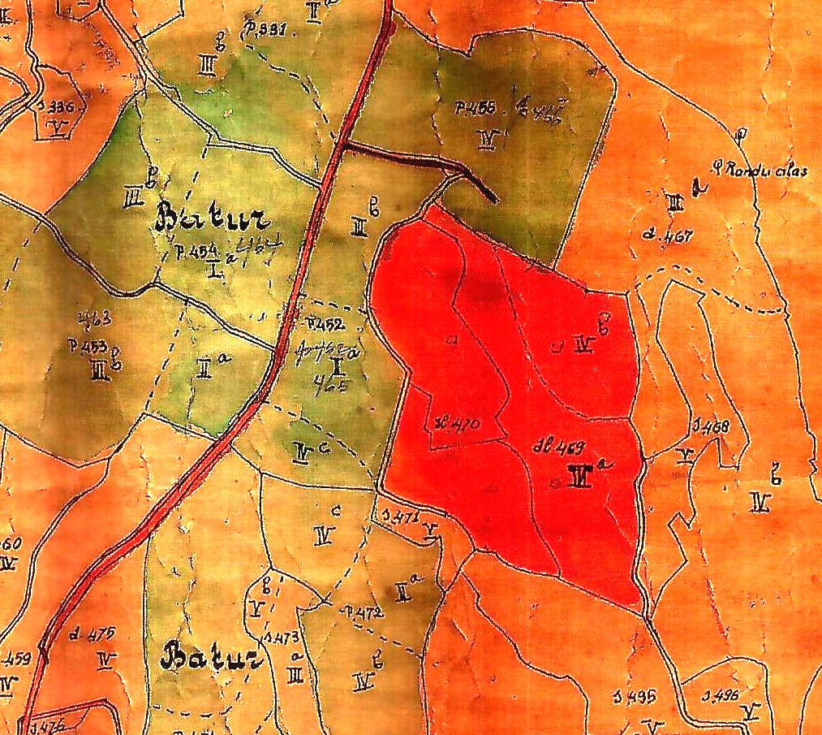

**JOGLO**

**DUKUH**

**SENDANG**

**8**

**7**

**6**

**5**

**4**

**3**

**2**

**1**

**9**

**8**

**7**

**6**

**5**

**4**

**3**

**1**

**2**

**Keterangan : Nama-nama pemilik tanah untuk lokasi homestay dan parkir**

***PARKIR HOMESTAY***

**1.SUGIMAN ( BOBUNG ) 3.SURONO ( BATUR )**

**2.SUGITO ( BATUR ) 4.SUKIRNO ( BOBUNG )**

**5.NGATIRAN ( BOBUNG )**

**6.TUKIYAT ( BOBUNG )**

**7.WASIDI ( BATUR )**

**8.TUMIJAN ( BATUR )**